2.3.2 Xây dựng chức năng Quản Lý Danh Mục Nguồn Tiền
2.3.2.1. Mô tả nội dung thực hiện
Chức năng Xem danh mục nguồn tiền: Chức năng này cho phép người dùng xem danh sách các danh mục nguồn tiền hiện có, bao gồm tên danh mục: Tên của nguồn tiền, loại danh mục: thu nhập hoặc chi tiêu, màu sắc và icon: đại diện trực quan cho danh mục.
Chức năng Thêm danh mục nguồn tiền: Chức năng này cho phép người dùng thêm một danh mục nguồn tiền mới.
Chức năng Sửa danh mục nguồn tiền: Chức năng này cho phép người dùng chỉnh sửa thông tin của một danh mục nguồn tiền hiện có.
Chức năng Xóa danh mục nguồn tiền: Chức năng này cho phép người dùng xóa một danh mục nguồn tiền không còn sử dụng.
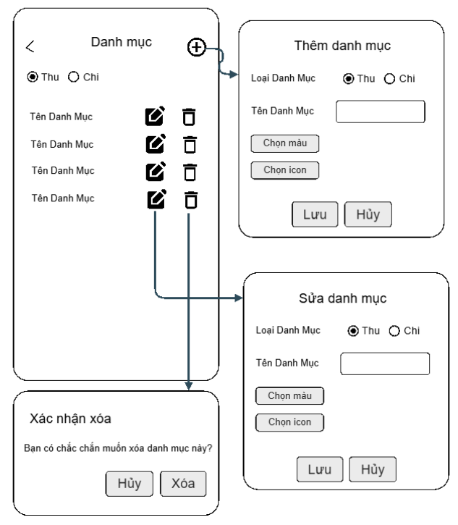

Hình 2.21. Màn hình Quản lý danh mục nguồn tiền
Màn hình "Danh mục"
- Thành phần chính:
RadioButton:
- Thu: Hiển thị danh sách các danh mục thuộc loại thu nhập.
- Chi: Hiển thị danh sách các danh mục thuộc loại chi tiêu.
RecyclerView: Hiển thị danh sách các danh mục.
Mỗi mục trong danh sách bao gồm:
- TextView: Hiển thị tên danh mục.
- Button (hoặc Icon): Nút chỉnh sửa (biểu tượng bút) để sửa danh mục.
- Nút xóa (biểu tượng thùng rác) để xóa danh mục.
- FloatingActionButton (FAB):
- Nút thêm danh mục (biểu tượng dấu +).
- Chức năng:
- Hiển thị danh sách các danh mục theo loại (thu nhập hoặc chi tiêu).
- Cho phép người dùng thêm, sửa, hoặc xóa danh mục.
Màn hình "Thêm danh mục"
- Thành phần chính:
RadioButton:
- Thu: Chọn loại danh mục là thu nhập.
- Chi: Chọn loại danh mục là chi tiêu.
EditText:
- Tên danh mục: Để nhập tên danh mục mới.
Button:
- Chọn màu: Mở giao diện chọn màu cho danh mục.
- Chọn icon: Mở giao diện chọn icon cho danh mục.
- Lưu: Lưu danh mục mới.
- Hủy: Quay lại màn hình "Danh mục".
- Chức năng: Cho phép người dùng thêm một danh mục mới với các thông tin: Loại danh mục (thu nhập hoặc chi tiêu), Tên danh mục, Màu sắc và icon đại diện. Khi nhấn Lưu, kiểm tra thông tin hợp lệ trước khi lưu vào cơ sở dữ liệu.
Màn hình "Sửa danh mục"
- Thành phần chính:
RadioButton:
- Thu: Chọn loại danh mục là thu nhập.
- Chi: Chọn loại danh mục là chi tiêu.
EditText:
- Tên danh mục: Để chỉnh sửa tên danh mục.
Button:
- Chọn màu: Mở giao diện chọn màu cho danh mục.
- Chọn icon: Mở giao diện chọn icon cho danh mục.
- Lưu: Lưu thay đổi danh mục.
- Hủy: Quay lại màn hình "Danh mục".
- Chức năng: Cho phép người dùng chỉnh sửa thông tin của một danh mục hiện có. Khi nhấn Lưu, kiểm tra thông tin hợp lệ trước khi cập nhật vào cơ sở dữ liệu.
Màn hình "Xác nhận xóa"
- Thành phần chính:
TextView: Hiển thị thông báo: "Bạn có chắc chắn muốn xóa danh mục”
Button:
- Xóa: Xóa danh mục khỏi cơ sở dữ liệu.
- Hủy: Quay lại màn hình "Danh mục".
- Chức năng:
- Hiển thị hộp thoại xác nhận trước khi xóa danh mục.
- Nếu người dùng nhấn Xóa, danh mục sẽ bị xóa khỏi cơ sở dữ liệu.
2.3.2.2. Thực hiện triển khai ứng dụng
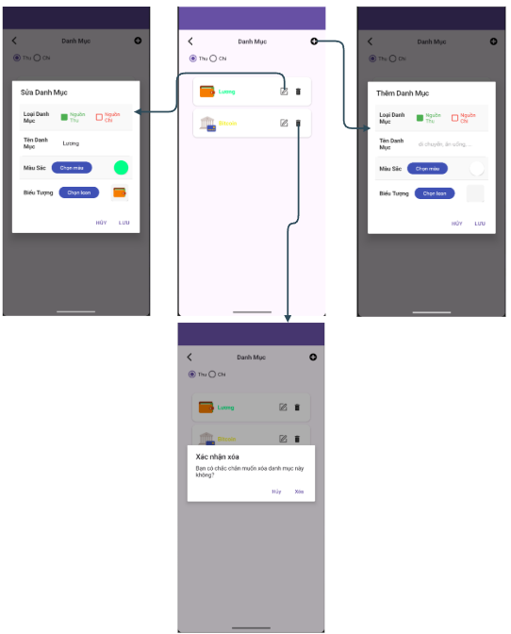

Hình 2.3.2. Màn hình Quản lý danh mục nguồn tiền trên ứng dụng

